江苏省仪征中学2018-2019学年度第二学期高二周末练习（4）
一、填空题
1.已知$z=1−2i$，则$z$的虚部是 .
2．设集合，则_______．
3．命题：“ 使得”的否定为__________.
4．函数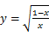的定义域为_________.
5.已知$y=\frac{1}{x+1}+x,(x>−1)$，则$y$的最小值是
6.已知$z=(1−i)(2+i)$，则$\left|z\right|=$ .
7.函数$f(x)=e^{x}(x−1)$的图象在点$\left(1,f\left(1\right)\right)$处的切线方程是 .
8.已知$z∈C$,$\left|z−2i\right|=1$，则$\left|z−1\right|$的最大值是
9.数列$\left\{a_{n}\right\}$的前$n$项和为$S_{n}$$(n∈N∗)$，且$a_{1}=\frac{1}{2},$$S_{n}=n^{2}a_{n}$，利用归纳推理，猜想$\left\{a_{n}\right\}$的通项公式为

10.已知$f(x)=\frac{x^{2}}{2}−x+\frac{1}{2}+a\text{ln}x$在$[2,+∞)$上是增函数，则$a$的取值范围是 .

11.设等差数列的前项和为，则，，成等差数列；类比以上结论有：设等比数列的前项积为，则， ，$\frac{T_{\text{12}}}{T_{8}}$成等比数列．
12.函数$f(x)=\frac{x^{3}}{3}+x^{2}+\text{mx}$在$x∈(−2,0)$上有极值，则$m$的取值范围是

13.已知函数
，$g(x)=1−x+\frac{x^{2}}{2}−\frac{x^{3}}{3}+\frac{x^{4}}{4}−⋯−\frac{x^{\text{2015}}}{\text{2015}}$
设$F(x)=f(x−4)⋅g(x+3)$，且函数的零点均在区间（，，Z）内，圆的面积的最小值是_______.

14．设是自然对数的底数，函数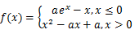有零点，且所有零点的和不大于6，则的取值范围为______．

二、解答题（本大题共6小题，计90分.）
15．已知条件p：2x²－3x＋1≤0，条件q：x²－(2a＋1)x＋a(a＋1)≤0.若非p是非q的必要不充分条件，求实数a的取值范围．

16．已知f(x)＝(x≠a)．
(1)若a＝－2，试用单调性的业义证明f(x)在(－∞，－2)内单调递增；
(2)若a＞0且f(x)在(1，＋∞)内单调递减，求a的取值范围．

17.已知$f(x)={\text{ax}}^{3}+{\text{bx}}^{2}+\text{cx}$在区间[0,1]上是减函数,在区间$(−∞,0),(1,+∞)$上是增函数,又$f^{'}(\frac{1}{2})=−\frac{3}{2}\text{.}$ (Ⅰ)求$f(x)$的解析式;
(Ⅱ)若$f(x)≤m$在区间$x∈$$[0,2]$恒成立,求$m$的取值范围.

18．已知函数f(x)的图象与函数h(x)＝x＋＋2的图象关于点A(0,1)对称．
(1)求f(x)的解析式；
(2)若g(x)＝f(x)＋，且g(x)在区间(0,2]上为减函数，求实数a的取值范围．

19．如图，、是海岸线、上的两个码头，为海中一小岛，在水上旅游线上．测得，，到海岸线、的距离分别为，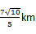．
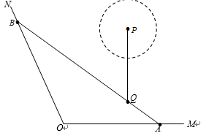
（1）求水上旅游线的长；
（2）海中 ，且处的某试验产生的强水波圆，生成小时时的半径为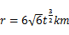．若与此同时，一艘游轮以小时的速度自码头开往码头，试研究强水波是否波及游轮的航行？

20.设函数$f_{1}(x)=\frac{1}{\text{12}}x^{4}+{\text{ae}}^{x}$（其中$a$是非零常数，$e$是自然对数的底），记（$n≥2$，$n∈N^{}$）
（1）求使满足对任意实数，都有$f_{n}(x)=f_{n−1}(x)$的最小整数的值（$n≥2$，$n∈N^{}$）；
（2）设函数$g_{n}(x)=f_{4}(x)+f_{5}(x)+…+f_{n}(x)$，若对$∀n≥5$，$n∈N^{}$，$y=g_{n}(x)$都存在极值点$x=t_{n}$，求证：点$A_{n}(t_{n},g_{n}(t_{n}))$（$n≥5$，$n∈N^{}$）在一定直线上，并求出该直线方程；
（3）是否存在正整数和实数，使$f_{k}(x_{0})=f_{k−1}(x_{0})=0$且对于$∀n∈N^{}$，$f_{n}(x)$至多有一个极值点，若存在，求出所有满足条件的和$x_{0}$，若不存在，说明理由．
（注：若函数在处取得极值，则称为函数的极值点.）

江苏省仪征中学2018-2019学年度第二学期高二周末练习（4）附加题
1．已知点P_{n}(a_{n}，b_{n})满足a_{n＋1}＝a_{n}·b_{n＋1}，b_{n＋1}＝(n∈N*)且点P₁的坐标为(1，－1)．
(1)求过点P₁，P₂的直线l的方程；
(2)试用数学归纳法证明：对于n∈N*，点P_{n}都在(1)中的直线l上．

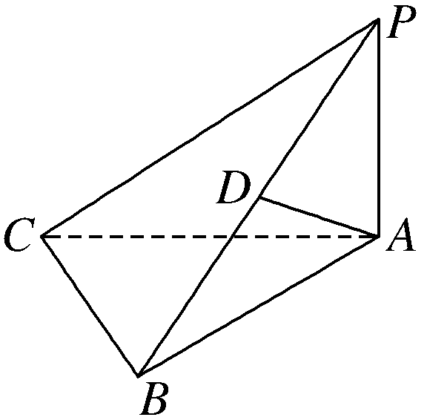
2.如图所示，在三棱锥PABC中，PA⊥平面ABC，D是棱PB的中点，已知PA＝BC＝2，AB＝4，CB⊥AB，求异面直线PC，AD所成角的余弦值

3. 设数列$\left\{a_{n}\right\}$的前$n$项和为$S_{n}$，且方程$x^{2}−a_{n}x−a_{n}=0$有一根为$S_{n}−1(n∈N^{})$.
(1)求$S_{1},S_{2}$;
(2)猜想数列$\left\{S_{n}\right\}$的通项公式，并给出证明．

4．如图，在三棱锥PABC中，PA⊥底面ABC，∠BAC＝90°.点D，E，N分别为棱PA，PC，BC的中点，M是线段AD的中点，PA＝AC＝4，AB＝2.
(1)求二面角CEMN的正弦值；
(2)已知点H在棱PA上，且直线NH与直线BE所成角的余弦值为，求线段AH的长．
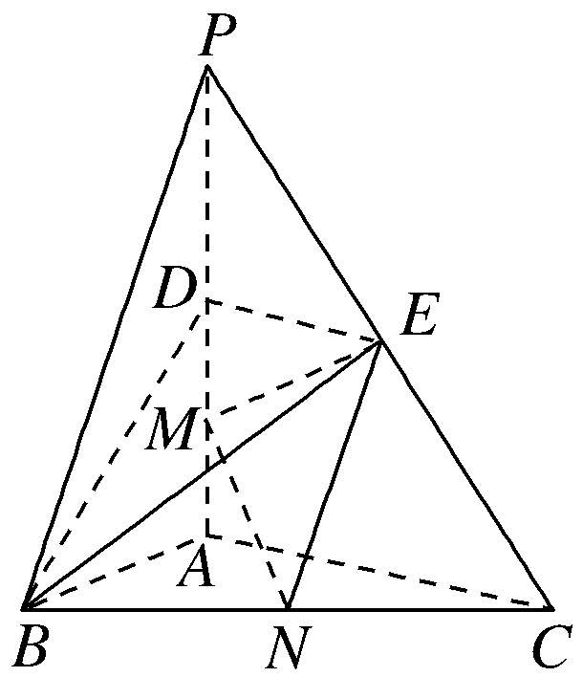

高二周练试卷（第一卷）
一、填空题
1.已知$z=1−2i$，则$z$的虚部是 .

1.-2

2．设集合，则_______．
2．
3．命题：“ 使得”的否定为__________.
3．
4．函数的定义域为_________.
4．
5.已知$y=\frac{1}{x+1}+x,(x>−1)$，则$y$的最小值是 .1
6.已知$z=(1−i)(2+i)$，则$\left|z\right|=$ .$\sqrt{\text{10}}$
7.函数$f(x)=e^{x}(x−1)$的图象在点$\left(1,f\left(1\right)\right)$处的切线方程是 . 7. $y=e(x−1)$
8.已知$z∈C$,$\left|z−2i\right|=1$，则$\left|z−1\right|$的最大值是 8.$\sqrt{5}+1$
9.数列$\left\{a_{n}\right\}$的前$n$项和为$S_{n}$$(n∈N∗)$，且$a_{1}=\frac{1}{2},$$S_{n}=n^{2}a_{n}$，利用归纳推理，猜想$\left\{a_{n}\right\}$的通项公式为 9.$a_{n}=\frac{1}{n(n+1)},(n∈N^{})$
10.已知$f(x)=\frac{x^{2}}{2}−x+\frac{1}{2}+a\text{ln}x$在$[2,+∞)$上是增函数，则$a$的取值范围是 . 10. $[−2,+∞)$

11.设等差数列的前项和为，则，，成等差数列；
类比以上结论有：设等比数列的前项积为，则， ，$\frac{T_{\text{12}}}{T_{8}}$成等比数列．
11. $\frac{T_{8}}{T_{4}}$
12.函数$f(x)=\frac{x^{3}}{3}+x^{2}+\text{mx}$在$x∈(−2,0)$上有极值，则$m$的取值范围是
12. $0<m<1$
13.已知函数
，$g(x)=1−x+\frac{x^{2}}{2}−\frac{x^{3}}{3}+\frac{x^{4}}{4}−⋯−\frac{x^{\text{2015}}}{\text{2015}}$
设$F(x)=f(x−4)⋅g(x+3)$，且函数的零点均在区间（，，Z）内，圆的面积的最小值是_______.
13. 解：$f(x)\text{单调递增}$，$f(0)=1,f(−1)<0$，$∃x_{0}∈(−1,0),f(x_{0})=0$
$g(x)\text{单调递减}$，$g(0)=1,g(1)>0,g(2)<0$，$∃x_{0}∈(1,2),g(x_{0})=0$
$a=−2,b=4$，$S=6π$
14．设是自然对数的底数，函数有零点，且所有零点的和不大于6，则的取值范围为______．
14．
【详解】①，
时，在单调递减，
且在有一个小于0的零点；
时，在单调递增，
，在有一个小于1的零点，因此满足条件.
②
（1）时，在单调递减，
在上没有零点.
又,故在上也没有零点，因此不满足题意.
(2)时，在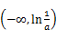 上单调递减，在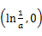上单调递增，
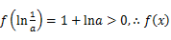在上没有零点.
又，故在上也没有零点，因此不满足题意.
(3)时，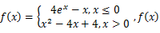在 上没有零点，
在上只有零点2，满足条件.
(4)时，在上没有零点，在上有两个不相等的零点，
且和为,故满足题意的范围是.
综上所述，的取值范围为，故答案为.
二、解答题（本大题共6小题，计90分.）
15．已知条件p：2x²－3x＋1≤0，条件q：x²－(2a＋1)x＋a(a＋1)≤0.若非p是非q的必要不充分条件，求实数a的取值范围．
解：由2x²－3x＋1≤0，得≤x≤1，
∴条件p对应的集合P＝.
由x²－(2a＋1)x＋a(a＋1)≤0，得a≤x≤a＋1，
∴条件q对应的集合为Q＝{x|a≤x≤a＋1}．
∵非p是非q的必要不充分条件，
∴根据原命题与逆否命题等价，得p是q的充分不必要条件．
∴p⇒q ⇔或
解得0≤a≤.
∴实数a的取值范围为.
16．已知f(x)＝(x≠a)．
(1)若a＝－2，试用单调性的业义证明f(x)在(－∞，－2)内单调递增；
(2)若a＞0且f(x)在(1，＋∞)内单调递减，求a的取值范围．
解：(1)证明：当a＝－2时，f(x)＝.
任取x₁，x₂∈(－∞，－2)，且x₁＜x₂，
则f(x₁)－f(x₂)＝－＝.
因为(x₁＋2)(x₂＋2)＞0，x₁－x₂＜0，
所以f(x₁)－f(x₂)＜0，即f(x₁)＜f(x₂)，
所以f(x)在(－∞，－2)内单调递增．
(2)任取x₁，x₂∈(1，＋∞)，且x₁＜x₂，
则f(x₁)－f(x₂)＝－＝.
因为a＞0，x₂－x₁＞0，又由题意知f(x₁)－f(x₂)＞0，
所以(x₁－a)(x₂－a)＞0恒成立，所以a≤1.
所以0＜a≤1.
所以a的取值范围为(0,1]．
17.已知$f(x)={\text{ax}}^{3}+{\text{bx}}^{2}+\text{cx}$在区间[0,1]上是减函数,在区间$(−∞,0),(1,+∞)$上是增函数,又$f^{'}(\frac{1}{2})=−\frac{3}{2}\text{.}$
(Ⅰ)求$f(x)$的解析式;
(Ⅱ)若$f(x)≤m$在区间$x∈$$[0,2]$恒成立,求$m$的取值范围.

17. 解：（Ⅰ），由已知，
即解得
，$f'(\frac{1}{2})=\frac{3a}{4}+b=−\frac{3}{2}$，$a=2$，$f(x)=2x^{3}−3x^{2}$．
（2）$m≥4$
18．已知函数f(x)的图象与函数h(x)＝x＋＋2的图象关于点A(0,1)对称．
(1)求f(x)的解析式；
(2)若g(x)＝f(x)＋，且g(x)在区间(0,2]上为减函数，求实数a的取值范围．
解：(1)设f(x)图象上任一点P(x，y)，则点P关于(0,1)点的对称点P′(－x,2－y)在h(x)的图象上，即2－y＝－x－＋2，∴y＝f(x)＝x＋(x≠0)．
(2)g(x)＝f(x)＋＝x＋，∴g′(x)＝1－.
∵g(x)在(0,2]上为减函数，∴1－≤0在(0,2]上恒成立，即a＋1≥x²在(0,2]上恒成立，
∴a＋1≥4，即a≥3，故实数a的取值范围是[3，＋∞)．
19．如图，、是海岸线、上的两个码头，为海中一小岛，在水上旅游线上．测得，，到海岸线、的距离分别为，．
（1）求水上旅游线的长；
（2）海中 ，且处的某试验产生的强水波圆，生成小时时的半径为．若与此同时，一艘游轮以小时的速度自码头开往码头，试研究强水波是否波及游轮的航行？
19．（1）；（2）强水波不会波及游轮的航行．
【详解】
（1）以点为坐标原点，直线为轴，建立直角坐标系如图所示．
则由题设得：，直线的方程为，，
由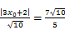，及得，
直线的方程为，即，
由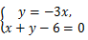得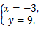即，
，即水上旅游线的长为．
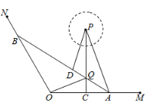
（2）设试验产生的强水波圆，生成小时，游轮在线段上的点处，
则，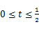，，
令，则，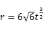，
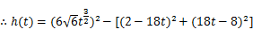
，，
，，
由得或（舍去）
 | 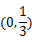 | 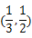
 | + | -
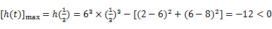，
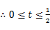时，，即恒成立，
亦即强水波不会波及游轮的航行．
20.设函数$f_{1}(x)=\frac{1}{\text{12}}x^{4}+{\text{ae}}^{x}$（其中$a$是非零常数，$e$是自然对数的底），记（$n≥2$，$n∈N^{}$）
（1）求使满足对任意实数，都有$f_{n}(x)=f_{n−1}(x)$的最小整数的值（$n≥2$，$n∈N^{}$）；
（2）设函数$g_{n}(x)=f_{4}(x)+f_{5}(x)+…+f_{n}(x)$，若对$∀n≥5$，$n∈N^{}$，$y=g_{n}(x)$都存在极值点$x=t_{n}$，求证：点$A_{n}(t_{n},g_{n}(t_{n}))$（$n≥5$，$n∈N^{}$）在一定直线上，并求出该直线方程；
（3）是否存在正整数和实数，使$f_{k}(x_{0})=f_{k−1}(x_{0})=0$且对于$∀n∈N^{}$，$f_{n}(x)$至多有一个极值点，若存在，求出所有满足条件的和$x_{0}$，若不存在，说明理由．
（注：若函数在处取得极值，则称为函数的极值点.）
20.解：（1），，，，，，，.
（2） ①
存在极值点 ②
在直线上.
（3）无解，
①当时，
而当时，单调减，且
在上增，上减，恒成立.
单调减，而
在上在上增，上减，，又
在上单调递减
综上所述，存在，满足条件.
②当时，，即或2
当时（舍）
当时
单调减，且时，
在上增，上减，而
使得在上，，在上，
在上，
在上减，在上增，在上减（舍）
综上①②所述：存在，$x_{0}=1$满足条件.

高二周练试卷（第二卷）
1．已知点P_{n}(a_{n}，b_{n})满足a_{n＋1}＝a_{n}·b_{n＋1}，b_{n＋1}＝(n∈N*)且点P₁的坐标为(1，－1)．
(1)求过点P₁，P₂的直线l的方程；
(2)试用数学归纳法证明：对于n∈N*，点P_{n}都在(1)中的直线l上．
解：(1)由点P₁的坐标为(1，－1)知，a₁＝1，b₁＝－1.
所以b₂＝＝，a₂＝a₁·b₂＝.
所以点P₂的坐标为.
所以直线l的方程为2x＋y－1＝0.
(2)证明：①当n＝1时，
2a₁＋b₁＝2×1＋(－1)＝1成立．
②假设n＝k(k≥1，k∈N*)时，2a_{k}＋b_{k}＝1成立，
则2a_{k＋1}＋b_{k＋1}
＝2a_{k}·b_{k＋1}＋b_{k＋1}
＝(2a_{k}＋1)
＝＝＝1，
所以当n＝k＋1时，命题也成立．
由①②知，对n∈N*，都有2a_{n}＋b_{n}＝1，
即点P_{n}都在直线l上．
2.如图所示，在三棱锥PABC中，PA⊥平面ABC，D是棱PB的中点，已知PA＝BC＝2，AB＝4，CB⊥AB，求异面直线PC，AD所成角的余弦值

解析：选D 因为PA⊥平面ABC，所以PA⊥AB，PA⊥BC.
过点A作AE∥CB，又CB⊥AB，则AP，AB，AE两两垂直．
如图，以A为坐标原点，分别以AB，AE，AP所在直线为x轴，y轴，z轴建立空间直角坐标系Axyz，
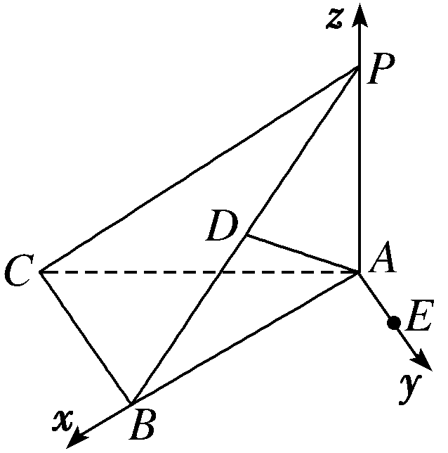
则A(0,0,0)，P(0,0,2)，B(4,0,0)，C(4，－2,0)．
因为D为PB的中点，所以D(2,0,1)．
故CP＝(－4,2,2)，AD＝(2,0,1)．
所以cosAD，CP＝＝＝－.
设异面直线PC，AD所成的角为θ，
则cos θ＝|cosAD，CP|＝.
3. 设数列$\left\{a_{n}\right\}$的前$n$项和为$S_{n}$，且方程$x^{2}−a_{n}x−a_{n}=0$有一根为$S_{n}−1(n∈N^{})$.
(1)求$S_{1},S_{2}$;
(2)猜想数列$\left\{S_{n}\right\}$的通项公式，并给出证明．
3.【解】 (1)当n＝1时，方程x²－a₁x－a₁＝0有一根为S₁－1＝a₁－1，
∴(a₁－1)²－a₁(a₁－1)－a₁＝0，解得$S_{1}$=a₁＝，
当n＝2时，方程x²－a₂x－a₂＝0有一根为S₂－1，
又S₂－1＝a₁＋a₂－1＝a₂－，
∴(a₂－)²－a₂(a₂－)－a₂＝0，解得a₂＝.$S_{2}=\frac{2}{3}$
(2)由题意知(S_{n}－1)²－a_{n}(S_{n}－1)－a_{n}＝0，
当n≥2时，a_{n}＝S_{n}－S_{n－1}，代入上式整理得
S_{n}S_{n－1}－2S_{n}＋1＝0，解得S_{n}＝.
由(1)得S₁＝a₁＝，S₂＝a₁＋a₂＝＋＝.
猜想S_{n}＝(n∈N*)．
下面用数学归纳法证明这个结论．
①当n＝1时，结论成立．
②假设n＝k(k∈N*，k≥1)时结论成立，即S_{k}＝.
当n＝k＋1时，S_{k＋1}＝＝＝.
即当n＝k＋1时结论成立．
由①②知S_{n}＝对任意的正整数n都成立．
4．如图，在三棱锥PABC中，PA⊥底面ABC，∠BAC＝90°.点D，E，N分别为棱PA，PC，BC的中点，M是线段AD的中点，PA＝AC＝4，AB＝2.
(1)求二面角CEMN的正弦值；
(2)已知点H在棱PA上，且直线NH与直线BE所成角的余弦值为，求线段AH的长．
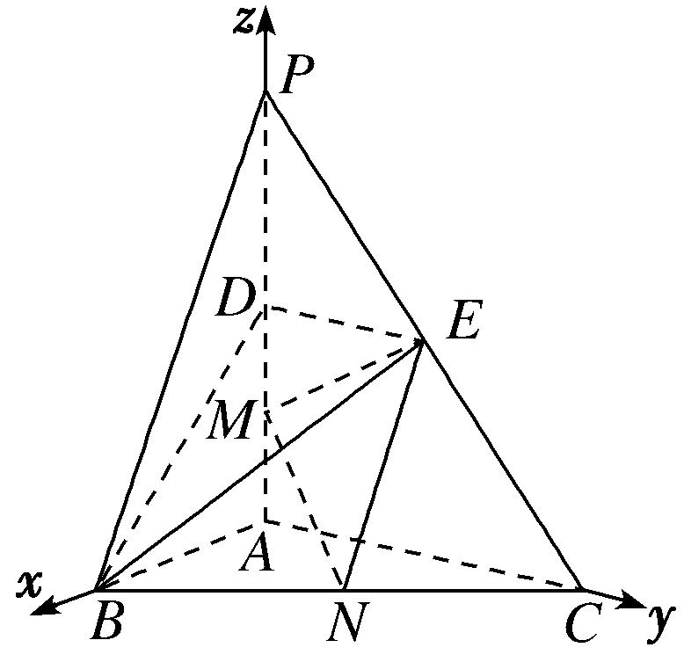
解：由题意知，AB，AC，AP两两垂直，故以A为原点，分别以AB，AC，AP方向为x轴、y轴、z轴正方向建立如图所示的空间直角坐标系．依题意可得A(0，0,0)，B(2，0,0)，C(0,4,0)，P(0,0,4)，D(0,0,2)，E(0,2,2)，M(0,0,1)，N(1,2,0)．
(1)易知n₁＝(1,0,0)为平面CEM的一个法向量．
设n₂＝(x₁，y₁，z₁)为平面EMN的法向量，
又EM＝(0，－2，－1)，MN＝(1,2，－1)，
则即
不妨取y₁＝1，可得n₂＝(－4,1，－2)．
因此有cos〈n₁，n₂〉＝＝－，
于是sin〈n₁，n₂〉＝.
所以二面角CEMN的正弦值为.
(2)依题意，设AH＝h(0≤h≤4)，则H(0,0，h)，
进而可得NH＝(－1，－2，h)，BE＝(－2,2,2)．
由已知，得|cos〈NH，BE〉|＝
＝＝，
整理得10h²－21h＋8＝0，解得h＝或h＝.
所以线段AH的长为或.

